2021智慧農業數位分身創新應用競賽

選拔辦法

2020.12

目錄
壹、競賽簡介 2
貳、競賽題目 3
參、參賽資格 4
肆、報名方式 5
伍、競賽期程說明 6
陸、頒發獎項 8
柒、注意事項 9
捌、資訊公告 10
玖、權利與義務 10
壹拾、其他 10
壹拾壹、得獎獎金及獎品給付稅額說明 11
壹拾貳、競賽聯絡窗口 11
附件 12
附件一、參賽同意書(需於2021.01.15前寄與主辦單位) 12
附件二、團隊資料表(需於2021.01.15前寄與主辦單位) 14
附件三、團隊保密協定(每位參賽者都需填寫，並於2021.01.15前寄與主辦單位) 15
附件四、演算法程式說明文件 16
附件五、創新服務構想表單（PDF上傳繳交） 17
附件六、尋找跨領域菁英夥伴表單(如有需求，應於2021.01.15前寄與主辦單位) 18

壹、競賽簡介
全世界均面臨從農人口流失與老化，台灣的ICT(Information Communication Technology)產業發達，農業技術與知識亦居於領先地位，透過人類智慧(HI, Human Intelligence)與人工智慧(AI, Artificial Intelligence)技術的相輔相成，做到達人的農藝經驗傳承，也因應國內的農業人口高齡化與勞力不足等待解決的問題。未來跨領域的技術結合，將帶領農業在科技與自動化進行數位轉型與精進升級，翻轉台灣農業，開啟新紀元。
農業達人數位分身技術Digital Twin Solutions for Smart Farming，在數位世界建立虛擬農場，同步紀錄、反應模擬真實環境、農民收成、作物生長狀況，結合人工智慧(AI)最強的邏輯左腦及人類智慧(HI)珍貴的經驗右腦，運用感測器、數據模型，把農民的農藝技術、決策行為建立為知識模型，提高農民「智慧化監控、精準化生產」能力，將作物專家達人的技術以數位化方式傳承。藉由數位分身技術，AI動態學習農民的經驗與知識，進而達到協同運作、大幅提升決策優化的效果。
本競賽由行政院農業委員會農業試驗所(以下簡稱指導單位)與台灣大學智慧農業教學與研究發展中心、財團法人資訊策進會所執行(以下簡稱主辦單位)，目標希望將農業農藝技術傳承下來，透過數位化工具、設施設備數據收集，以共通資訊平台之大數據為基礎，結合各領域數據資料，進行數位分身機制之創新服務技術，在未來協助業者建立自己的產業領域技術門檻，提升台灣農業整體向外擴展的競爭優勢，在國際間建立台灣智慧農業的品牌意象。將藉由競賽舉辦的平台，農業達人將引領莘莘學子了解產業知識，吸引資訊技術人才投入，培育農業產銷供應鏈相關需求人才，加速智慧農業的效益擴散。

貳、競賽題目
現行農業物聯網應用中，多以數據視覺化為主，如何進一步提供決策建議為智慧農業系統重要研究項目。「農業達人數位分身技術」透過對達人行為的觀察與萃取，複製達人管理經驗與行為，提供設施溫室中的管理操控建議。
參與本競賽之隊伍，需建置「達人行為預測模型」，透過對溫室中之物聯網數據，如感測器與作動器，配合智慧農業共通資訊平台之參考數據，如室外氣象站量測數據、中央氣象局數據、作物生長期紀錄等，或疊加運用其他數據資料來進行達人行為預測。
本競賽將提供牛番茄作物領域之溫室記錄數據，其數據記載了作物生長之溫室中詳細的感測數據、外部氣象站量測數據、作物生長期數據，以及達人在管理溫室時所進行的作動器操作管理數據(如：風扇、天窗、側捲揚的啟閉狀態等)。參賽隊伍需透過該數據建置牛番茄之模型，以進行環境控制預測。
本競賽數據演算法評分標準說明如下：
- 模型評估指標為F1-Score，公式定義如下
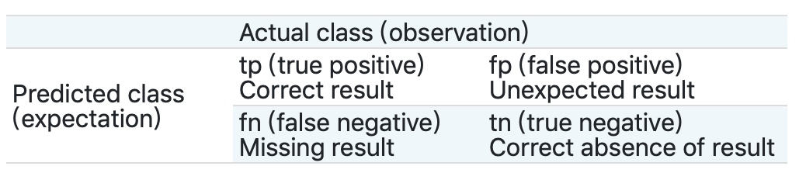
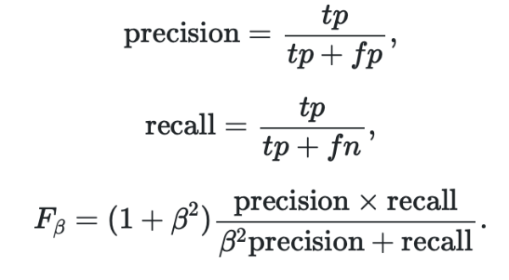

在Multi-labels的狀況下：
F1-score公式為：
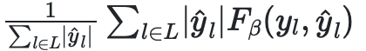
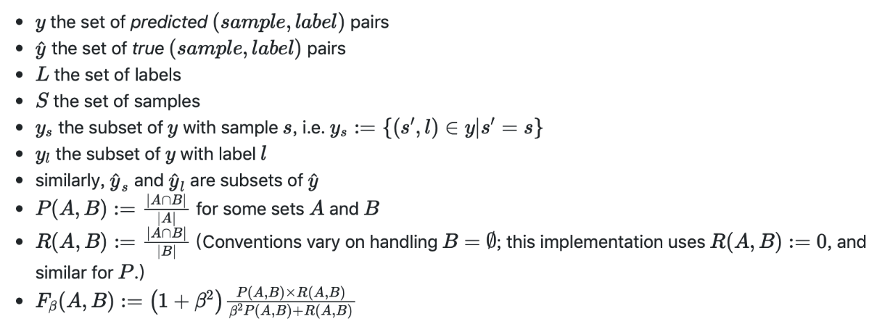
F1-score即β為1時之結果。

參考範例：
y_true = [0,1,2,0,1,2]
y_pred = [0,2,1,0,0,1]
f1_socre = 0.266…

參、參賽資格
一、參賽者身分
(一)中華民國大專院校在學學生，以團隊型態參賽。
(二)組員國籍不限，但組長需為中華民國國籍。
二、團隊成員
(一)採團隊報名，每隊參賽團隊限 3-8 人。團隊須有1人為團隊代表人(隊長)，擔任統一聯繫窗口，負責與執行小組聯繫、確認參賽繳交文件、頒獎展出與獎項領取事宜。
(二)鼓勵跨域合作，建議有人工智慧(Artificial Intelligence)、感測科技(Sensor technology)、農業暨生物資源(Bio-Resources and Agriculture)等，不同專業與領域的團隊合作，可以從不同角度出發、相互激發創意與想像力。
(三)掌握農業相關知識是數位分身演算法的關鍵要素，因此跨領域的團員組成，是獲勝的一大關鍵，若想參賽的同學、欠缺某種領域專長的夥伴，都歡迎填寫「尋找跨領域菁英夥伴表單」如附件七，主辦單位會協助幫忙媒合所需之組員。

肆、報名方式
採用線上報名，相關報名文件需至競賽官網下載，報名截止期限為：公告日起至2021年1月15日，其應備文件、繳交方式與評選方式請詳見伍、競賽期程、繳交資料與評選方式。填覆後將電子檔回傳官方上傳區，並將正本紙本於2021.01.16(六)郵戳為憑郵寄指導單位收執。
- 競賽官網：http://www.twin2021.ercba.ntu.edu.tw
- 智慧農業共通資訊平台：https://agriinfo.tari.gov.tw/
- 紙本郵件收執地址：
聯絡窗口：臺灣大學智慧農業教學與研究發展中心 張小姐
地址：106台北市大安區羅斯福路四段1號 鄭江樓南棟 506室
電話：(02)33665386

伍、競賽期程說明
時程 | 競賽階段 | 繳交資料方式 | 說明
2020.12.09-2021.01.15 | 競賽報名 | 【Step1網站報名】http://www.twin2021.ercba.ntu.edu.tw  【Step2郵寄文件】繳交資料：  一、參賽同意書(附件一)  二、團隊基本資料表(附件二)  三、團隊保密協定(附件三) | 指導單位檢核申請文件及資料完整性後，將以e-mail通知審查結果與報名編號。  報名方式：以網路報名為主，並將證明文件寄至指導單位，以2021.01.16(六)郵戳為憑，逾期未送達者視同報名無效。
2021.01.11-2021.01.31 | 達人講堂 | 【線上講堂】  - 邀請產學研單位對於數位分身技術導入農業的成效與未來發展遠景。  - 介紹目前透過共通平台帶動的成果與技術資源分享。
2021.01.18-  2021.03.19 | 競賽期間 | 【網站資料上傳】  繳交資料：  2021.03.19(一) 23:59前可持續修正並上傳：  1. 演算法程式說明文件 (附件四)  2. 創新服務構想表(附件五)  網站會持續更新排名進度。  ★請以指導單位提供之表單為繳交格式上傳。 | 2021.01.18(一)競賽網站提供測試訓練集與訓練測試集予參賽團隊進行分析。  ★本競賽提供兩種作物與數據做為訓練集(測試資料集與訓練資料集)予團隊分析。
2021.03.22 | 頒獎資訊通知 | 【電子郵件】繳交資料：  2021.03.22(一)前提供出席人員名單、簡報人員與簡報資料，團隊成員需有半數以上成員到場。 | ★頒獎日將公告於競賽官網，並以e-mail通知入選團隊與頒獎日流程資訊。
2021.03.24 | 決賽暨頒獎日 |  | 本競賽以三項指標總和作為評分指標(%)：(1)演算法程式說明文件(50%)、(2)創新服務構想(40%)、(3)簡報與表達能力(10%)於決賽當日評分之，總和為最高者為獲獎團隊，並依序錄取為獲獎名單。  ★頒獎典禮日期可能因嚴重特殊傳染性肺炎情況異動。
※主辦單位得依實際情形，有權彈性調整競賽時程，如有更改，將主動通知參賽團隊。
※繳交資料窗口請詳見壹拾貳、聯絡資訊。

陸、頒發獎項
獎項 | 內容
金獎_20萬 | - 取１名  - 獎盃或獎金  - 獎狀(依團隊人數發放)  - 媒合企業實習機會  - 主辦單位指定推廣活動宣傳  - 主辦單位指定媒體曝光宣傳
銀獎_10萬 | - 取１名  - 獎盃或獎金  - 獎狀(依團隊人數發放)  - 媒合企業實習機會  - 主辦單位指定推廣活動宣傳  - 主辦單位指定媒體曝光宣傳
銅獎_5萬 | - 取１名  - 獎盃或獎金  - 獎狀(依團隊人數發放)  - 媒合企業實習機會  - 主辦單位指定推廣活動宣傳  - 主辦單位指定媒體曝光宣傳
佳作_1萬 | - 取5名  - 獎盃或獎金  - 獎狀(依團隊人數發放)  - 媒合企業實習機會  - 主辦單位指定推廣活動宣傳  - 主辦單位指定媒體曝光宣傳
※獲得獎項、實習/工作之參賽者有義務配合競賽相關宣傳活動。

柒、注意事項
- 參賽作品內容須遵守著作權、專利權、商標權、肖像權、隱私權、個人資料保護等法律規定，不得有涉及抄襲、剽竊、 仿冒或其他侵害他人權益之情事。若經他人檢舉或告發涉及侵權行為且有具體事證者，將喪失參賽資格並自負相關法律責任；如有得獎，需繳回獎牌、獎金。
- 本競賽之著作財產權及各項權利均歸屬指導單位，指導單位有權使用或再製參賽作品，進行各項非營利性質之宣傳推廣。
- 為紀錄相關活動，指導單位與主辦單位拍攝或請競賽團隊提供相關照片及動態影像。參賽團隊成員須同意無償提供為進行結案報告或推廣活動使用、編輯、印刷、展示、宣傳或公開上述個人肖像、姓名及聲音等。參賽者及參賽作品應依比賽規則參與頒獎典禮、公開展示及相關推廣活動，未參與則視同放棄獲獎資格。
- 獲獎之團隊必須配合指導單位與主辦單位，進行相關評選、表揚、輔導、展示及媒體採訪公開報導等工作，並須配合指導單位與主辦單位進行後續效益追蹤。
- 領獎團隊須依中華民國稅法規定繳納稅金；且得獎團隊需依規定填寫，並繳交相關單據（如領獎單）方可領獎，若未配合者，則視為放棄獲獎資格。
- 得獎作品經人檢舉或告發為非自行創作或冒用他人作品且有具體事證，得取消得獎資格，並追回已領之獎金、獎狀。

捌、資訊公告
- 如遇不可抗拒之因素而需更改相關內容及辦法或有未盡事宜，除依法律相關規定外，指導單位與主辦單位保留修改之權利，得另行補充（包括活動之任何異動、更新、修改），將以本競賽官網公告內容為依據。
- 指導單位與主辦單位保有本計畫內容與活動時程變更及解釋之權利。未盡事宜，依主辦單位發布之規定辦理。

玖、權利與義務
- 參賽團隊人員因本競賽欲發表之成果(包含學術論文等)，需事前告知指導單位以及數據提供之企業，並向企業取得資料數據使用之同意書，才得以使用；如有衍生發展之專利申請權及專利權、著作權、產品及服務等，提供決賽數據之企業，於參賽年度競賽結束後一年內，享有優先技術轉移及購買權利。第2年起，若企業想再深化數位分身演算法，將由行政院農業委員會農業試驗所與財團法人資訊工業策進會共同媒合輔導後續合作。
- 所有參賽隊伍之競賽成果(模型)於競賽結束後3年內不得轉移予提供數據之企業相關產業競爭者，違反者將被追回獎金與獎項。

壹拾、其他
- 參賽者如有違反本大賽競賽規則或其他相關法令規定之情形，主辦單位有權取消該參賽者或其所屬參賽隊伍之參賽資格或得獎資格。
- 參賽者同意放棄因本大賽而對指導單位、主辦單位及其他贊助支援廠商之任何法律追訴權。
- 如有未盡事宜，主辦單位保留本參賽規則之修改。

壹拾壹、得獎獎金及獎品給付稅額說明
參賽團隊內部分工或權益分配（如獎金領取及分配），若有任何爭執疑問，應由團隊應自行處理，與指導單位無涉。團隊獲獎時，獎金由團隊推派代表人領取。
得獎獎品之金額價值或獎金，需按所得稅法相關法規規定扣繳所得稅（現行【各類所得扣繳率標準】規定「競技競賽機會中獎獎金或給與按給付全額扣取百分之十或百分之二十」）。得獎人給付原則將按當年相關稅法給付，不得異議。

壹拾貳、競賽聯絡窗口
聯絡窗口：臺灣大學智慧農業教學與研究發展中心 張小姐
電話：(02)33665386
Email：pekichang@ntu.edu.tw
競賽網站： http://www.twin2021.ercba.ntu.edu.tw/
以上活動辦法由智慧農業共通資訊平台執行團隊保留修正之權利。

附件

附件一、參賽同意書 (需於2021.01.15前寄與主辦單位)
參賽編號 | (由主辦單位填寫) |  | 填表日期 |  |  | 年 月 日
參賽團隊名稱
團隊代表人(隊長) |  |  |  | 學校/科系
連絡電話 |  |  |  | 電子郵件信箱
團隊組員
團隊組員
團隊組員
團隊組員
團隊組員
本團隊已詳閱並同意台灣大學智農中心所舉辦之「2021智慧農業創新應用競賽」活動作業須知之各項規定內容，保證各項報名表資料之內容及提供各資料均屬正確無誤，並完全同意以下陳述事項：
一、團隊同意遵守主辦單位所公佈之競賽作業須知、競賽之各項規則及評審結果。
二、團隊同意遵守指導單位提供決賽的競賽數據，僅能在比賽平台上進行使用，絕對不會下載、節錄、錄影、轉播、重製、於公開場所進行展示、分享，一經查證將同意取消資格、繳回獎金、獎品，並承擔相關法律責任。
三、 團隊同意於參賽年度針對此競賽所發表之成果，如有衍生發展之專利申請權及專利權、著作權、產品及服務等，提供決賽數據之企業，於參賽年度競賽結束一年內，享有優先技術轉移及購買權利。
四、 茲同意以下事項(參賽者必須同意指導單位及主辦單位蒐集、處理及利用其個人資料)：
(一) 個人資料之蒐集目的和類別
1. 指導單位及主辦單位因執行業務及辦理持續性政令宣導或活動蒐集您的個人資料。
2. 指導單位及主辦單位所蒐集您的個人資料類別，包括姓名、地址、身分證統一編號、學歷、聯
絡地址、行動電話、電子信箱及其他得以直接或間接方式識別個人資料之身分文件等相關資料。個人資料之處理或利用指導單位遵循「個人資料保護法」與相關法令規範並依據指導單位隱私權政策聲明，蒐集、處理及利用您的個人資料。
(二) 指導單位及主辦單位利用您的個人資料為中華民國(臺灣)，利用期間為即日起 4 年內，利用之方式為書面、電子、網際網路或其他適當方式。請務必提供完整正確的個人資料，若您不提供您的個人資料或提供不完整、有錯誤，將可能影響您相關的權益。您依個人資料保護法第 3 條規定得行使之權利及方式。
1. 查詢或請求閱覽、請求製給複製本，指導單位得酌收必要成本費用。
2. 請求補充或更正。
3. 請求停止蒐集、處理或利用您的個人資料，或請求刪除您的個人資料，但因指導單位及主辦單位執行職務或業務所必須者，不在此限。
4. 行使權利之方式：可親自至主辦單位或請代理人填委託書申請。
5. 若您行使上述權利，而影響權益時，指導單位及主辦單位將不負相關賠償責任。如您對上述事項有相關疑問時，請參考指導單位及主辦單位隱私權政策聲明之個人資料保護聯絡窗口聯絡方式聯繫。
五、 本人同意並承諾在競賽過程中，謹守相關規定，不得進行舞弊之情事，違反者須擔負刑事、民事之相關法律責任。
立同意書人（團隊代表人）（請親簽）：
團隊成員（請親簽）：

填表日期： 年 月 日

附件二、團隊資料表(需於2021.01.15前寄與主辦單位)
填表日期：2020/_____/______
一、團隊基本資料
團隊名稱
團隊代表人暨主要聯絡人 |  | 聯絡方式 | 手機：  電子郵件：
二、成員資料表
成員 | 姓名 | 學校 | 科系 | 身分證字號 | 行動電話 | 電子郵件
指導教授
指導教授
學生/團隊代表人
學生/成員
學生/成員
學生/成員
學生/成員
學生/成員
學生/成員
學生/成員

附件三、團隊保密協定(每位參賽者都需填寫，並於2021.01.15前寄與主辦單位)
2021智慧農業數位分身創新應用競賽保密同意書
本人 身份證字號 隸屬參賽團隊【 】保證因參與臺灣大學智慧農業教學與研究發展中心「2021智慧農業數位分身創新應用競賽」而知悉與使用之所有資訊(含所有文件、圖說、數據資料、電腦資料等)，僅限於該競賽期間內使用，且需負完全保密之義務與責任，絕不洩漏或交付他人；如有洩漏、交付他人或使用情事，致臺灣大學智慧農業教學與研究發展中心或本競賽數據擁有者之權益遭受損害時，願負一切法律及賠償責任(包含所受損失、所失利益及律師費之支出等)。

此致
國立台灣大學 智慧農業教學與研究發展中心

立同意書人：

中華民國 年 月 日

附件四、演算法程式說明文件
團隊名稱：
演算法程式碼
演算程式說明
程式安裝、執行方式說明

附件五、創新服務構想表單（PDF上傳繳交）
參賽編號
/隊伍名稱
題目選定 | - 設施數據  說明：＿＿＿＿＿＿＿＿＿＿＿＿＿＿＿＿＿＿
創新服務構想名稱
創新服務簡介 | (300字內，概要說明特色、目標對象、解決何種問題…)
創新服務構想說明 | 一、產業概況、問題分析與解決問題說明  二、創新服務構想說明(服務模式、目標市場、競爭優勢分析(需含1~2同質性產品或服務比較說明)等)  三、服務推動規劃與未來產值與效益  四、未來規劃(如服務功能擴充、跨領域合作對象等)  五、資料來源(資料集提供機關名稱、資料集名稱、資料集連結等)
文件規格：以A4格式，最多不得超過10頁，並請另存為PDF檔案上傳繳交。

附件六、尋找跨領域菁英夥伴表單 (如有需求，應於2021.01.15前寄與主辦單位)
團隊名稱
姓名 |  | 身分證字號
學校 |  | 科系
電子郵件 |  | 行動電話
夥伴需求專長 | □數據分析 □人工智慧 □機器學習 □數據分析  □感測科技 □農業暨生物資源 □其他
補充說明

寄件人地址：
寄件人：
電話：
隊伍名稱：

編  號 |  |  | 2021智慧農業數位分身創新應用競賽  創新應用競賽 收
此欄指導單位填寫

（收件者）送達地點：106台北市大安區羅斯福路四段1號
鄭江樓南棟 506室 (02-33665386)
截止收件時間：2021年1月15日止（以郵戳為憑）

